**Группа 1-13**

29.01.24

Математика

**Тема: Приближенные вычисления**

* Сделать конспект
* 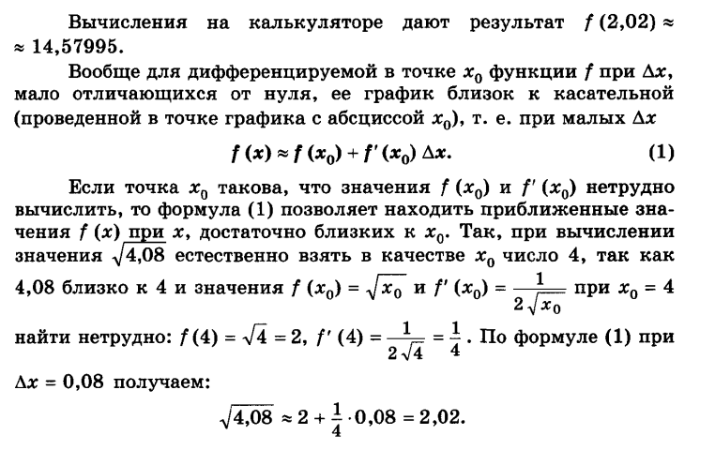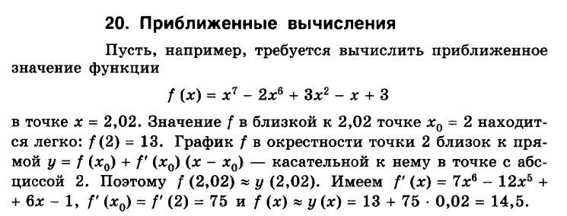Разобрать примеры

